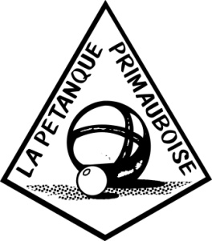
Journée Conviviale
Samedi 29 Juin
Terrain de « La Vallée »

La Pétanque Primauboise organise une journée conviviale entre tous les licenciés
du club : les jeunes de l’école de pétanque et leurs parents,
les licenciées séniors et vétérans

le samedi 29 juin au terrain de « La Vallée » à La Primaube.

Une participation financière par adulte sera de 10 € (pour le repas) et
GRATUIT pour les Jeunes de l’Ecole de Pétanque.

Déroulement de la journée :
- 10H - accueil puis début des parties
  - 12 H 00 - apéritif offert par le club - Repas pris en commun
  - 14 H 30 - reprise des parties

Pour une bonne organisation de la journée merci de donner impérativement une réponse avant le Vendredi 21 Juin dernier délai.

COUPON REPONSE

NOM : _________________________ Prénom : __________________________
Portable : ______________________ Mail : _____________________________
Adultes : ____ x 10 € = ______ € GRATUIT = ______
Enfants – 11ans : ____ x 5 € = ______ € (Ecole de pétanque) TOTAL = __________ €
CHEQUE (Pétanque Primauboise) ESPECES

CONCOURS DE PETANQUE = OUI NON
Adultes : ………….. Enfants : …………..

Aurélie VAYSSETTES - 13 rue Saint Martin 12450 La Primaube
petanque.primauboise@gmail.com - 06 38 41 32 47
www.blogpetanque.com/laprimaube

